Cyngor Eglwysi Rhyddion Cymru
Digwyddiadur Y Llywydd (Rhif 8 – Medi – Rhagfyr 2019)

Medi 19 Mynychu digwyddiad am Pentecost yn Eglwys y Ddinas (EDdU) -a drefnwyd gan Gyngor Rhyng-ffydd. Roedd sawl aelod Cristnogol, Hindŵ a Mwslimaidd yn bresennol. Roedd yn gyfarfod addysgiadol a diddorol dan arweiniad y Parch Sally Thomas (EDdU) a Sam Pritchard (y Gynghrair Efengylaidd).

Medi 24 Mynychu digwyddiad yn mosg Dar ul-Isra – a drefnwyd gan y Drydedd Ffurf Anglicanaidd o Gymdeithas Sant Ffransis – i nodi 800mlwyddiant y cyfarfod rhwng Sant Ffransis o Assisi a Sultan Malik al-Kamil ger Damietta yn ystod y Pumed Groesgad. Pwrpas y digwyddiad oedd hyrwyddo deialog rhyng-ffydd yng Nghymru. Cafwyd pryd o fwyd a chyflwyniad dramatig yn y cyfarfod dwy awr hwn gyda chynrychiolaeth dda o aelodau Anglicanaidd, Catholig a’r Eglwysi Rhyddion yn ogystal â’r cyfeillion Mwslimaidd oedd yn cynnal y digwyddiad.

30 Medi Mynychu digwyddiad diwrnod llawn i randdeiliaid a drefnwyd gan Lywodraeth Cymru ar "Gynyddu Amrywiaeth a Chynhwysiant mewn Penodiadau Cyhoeddus yng Nghymru". Y gobaith oedd datblygu gweledigaeth ar gyfer amrywiaeth; i ddatblygu syniadau ar gyfer gweithredu ac i ddarparu profiad addysgol. Yn amlwg mae angen diwygio'r system yn sylweddol i ddod â hi i’r 21ain ganrif. Bu’n ddiwrnod rhyngweithiol iawn gyda llu o syniadau ymarferol i Lywodraeth Cymru eu hystyried.

Hydref 2 Mynychu dathliad tair awr o 150fed mlwyddiant geni Mahatma Gandhi a drefnwyd yng Nghanolfan Mileniwm Cymru gan Gyngor Hindwaidd Cymru. Mae'r diwrnod hwn wedi’i ddynodi’n "Ddiwrnod Rhyngwladol Didrais" gan y Cenhedloedd Unedig er mwyn cydnabod gweledigaeth Gandhi. Mwynhaodd cynrychiolwyr o bob rhan o sefydliadau llywodraethol, dinesig a chrefyddol amrywiaeth o gyflwyniadau llafar a gweledol gyda’r pwyslais ar heddwch a chymdeithas didrais. Cwblhawyd y dathliad drwy orymdeithio o’r Ganolfan at y cerflun o Gandhi gafodd ei ddadorchuddio ddwy flynedd yn ôl.

Hydref 14 Unwaith eto roedd yn anrhydedd mwynhau Cinio Rhyngfydd wedi ei drefnu gan Gyngor Mwslemaidd Cymru i nodi a Dathlu 20 mlynedd o Ddatganoli. Fe’i cynhaliwyd yn Neuadd y Ddinas a chafwyd anerchiad odidog gan y Farwnes Warsi a oedd hefyd yn canmol y modd y mae cymunedau ffydd yng Nghymru wedi closio at ei gilydd. Cafwyd anerchiadau hynod o amserol hefyd gan Y Prif Weinidog (Mark Drakeford); Y Dirprwy Weinidog (Jane Hutt) a Dirprwy Ysgrifennydd Cyngor Mwslemaidd Cymru (Dr Abdul-Azim Ahmed). Coronwyd y cyfan, fel arfer, gyda bwyd arbennig o flasus.

Hydref 21 Cyfarfod gyda Gethin Rhys a Vaughan Salisbury i drafod ein hymateb i’r “Ymgynghoriad ar Addysg Grefyddol ac Addysg Cydberthynas a Rhywioldeb.”

Hydref 22 Cyfarfod gyda Gethin Rhys a Swyddogion Addysg yr Eglwys yng Ngymru a’r Eglwys Babyddol yng Nghymru i drafod yr “Ymgynghoriad ar Addysg Grefyddol ac Addysg Cydberthynas a Rhywioldeb”.

Hydref 28 Mynychu Dathliad Daucanmlwyddiant geni’r Báb. Cafwyd cyflwyniad am arwyddocâd y Bod hwn sef Rhagfynegydd i ddyfodiad y Bahá’u‘lláh (Sylfaenydd y Ffydd Bahái’i) ac yna cafwyd lluniaeth. Cyfarfod diddorol iawn gyda nifer sylweddol o bobl ifanc yn bresennol gan eu bod yn ymateb yn bositif i bwyslais y grefydd ar weithredu yn ymarferol.

Tachwedd 1 Roedd yn fraint cael ymuno mewn cinio yng Nghanolfan Cornerstone gyda Rhwydwaith Swyddogion Rhyng-Ffydd Cyngor Eglwysi’r Byd lle daeth arbenigwyr rhynggrefyddol o bob rhan o'r byd i Gymru ar gyfer Cynhadledd 'Tuag at
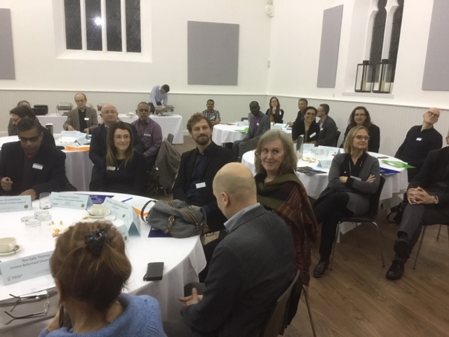
Hyrwyddo Deialog yn Eciwmenaidd' a gyfarfu yng Nghaerdydd, dan drefniant CYTUN, rhwng 31 Hydref a 3 Tachwedd. Cefais sgyrsiau diddorol iawn gyda chynrychiolwyr o Malaysia, India, Gwlad Groeg, Sweden a Hwngari.

Tachwedd 11Cafwyd noson gofiadwy wedi ei threfnu gan Cyngor Rhyngfydd Cymru i ddathlu Wythnos Rhyng ffydd. Darlledwyd y bererindod o amgylch addoldai Rhiwbeina ar ITV Cymru gan orffen yn Eglwys Iesu Grist Saint y dydd olaf ble y cafwyd cyflwyniadau byr gan y gwahanol grefyddau; gair o ddiolch gan Jane Hutt (Dirpwy Weinidog) am holl waith Y Cyngor i hyrwyddo cyd ddealltwriaeth cymunedol ac yna gyflwyniadau gan Gôr Cyngor Rhyngffydd i gydgordio popeth. Roedd dros gant yn gorymdeithio a mwy na hynny yn Neuadd yr Eglwys ble y gorffenwyd y noson gyda bwffe blasus.

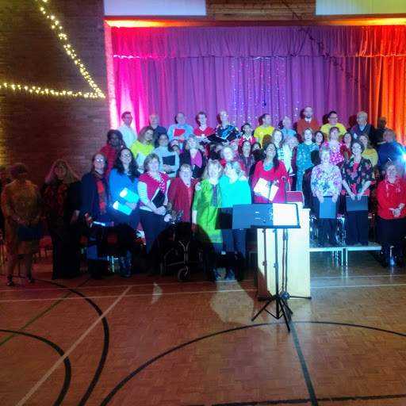

Tachwedd 13 Mynychu cyfarfod o Fforwm Cymunedau Ffydd o dan Gadeiryddiaeth Y Dirprwy Weinidog ond gyda’r Prif Weinidog a’r Gweinidog Addysg hefyd yn bresennol. Un o’r prif faterion dan sylw oedd y Cwricwlwm newydd a’r ymgynghoriad ar sicrhau mynediad i’r cwricwlwm llawn a newid enw addysg grefyddol. Cafwyd cyfraniadau gan bron bawb ar y mater hwn ac roeddyn ddiddorol gweld maint y cydsyniad. Ail fater oedd Bil Plant (Diddymu amddiffyniad cosb resymol)Cymru. Cafwyd cyflwyniad hynod o effeithiol oedd yn cynnwys fideo yn gosod allan y sefyllfa yn glir: https://llyw.cymru/diddymu-amddiffyniad-cosb-resymol-ar-gyfer-plant-trosolwg?
Mater arall oedd cyflwyniad ar y Cynllun ac Amcanion Cydraddoldeb Strategol. Pwysleisiwyd bod Llywodraeth Cymru am sicrhau cymunedau sy’n parchu ei gilydd a chyda chydraddoldeb yn rhan annatod ohonynt. Rhaid diweddaru'r amcanion cydraddoldeb strategol erbyn Mawrth 2020, i'w defnyddio dros y 4 blynedd nesaf.
Mater arall a ystyriwyd yn fyr oedd Aelodaeth a strwythur Y Fforwm. Bydd Swyddogion y Llywodraeth yn trefnu gweithdy yn y flwyddyn newydd i ystyried hyn.

Tachwedd 14 Cyfarfod ein Cyngor. Unwaith eto cafwyd presenoldeb da am ddiwrnod oedd gydag agenda lawn. Cyflwynwyd Defosiwn amserol a baratowyd gan Nerys Siddall ac fe groesawyd Y Parchgn Brian Matthews(EBC) a Simon Walkling(EDdU) i’w cyfarfod cyntaf. Nodwyd: bydd cyfarfod yn Ionawr i drafod y ddogfen Gweinidogaeth Bro(POG); bod y drafodaeth am Hyfforddiant Diwinyddol yn parhau(WBW); cytunwyd gyrru at Swyddogion yr Eisteddfod Genedlaethol i fynegi ein barn y dylai Oedfa’r Bore yr Eisteddfod gael ei chynnal yn flynyddol yn y Pafliwn; nodwyd y rhestr gychwynol a baratowyd gan Aled Davies o weithwyr Cristnogol sy’n ymweld ag ysgolion.
Neilltuwyd y rhan fwyaf o’r bore i drafod dau fater yn ymwneud â Llywodraeth Cymru a hynny ym mhresenoldeb Jon Luxton (Re Cognition) Ymgynghorydd i’r Llywodraeth. Y mater cyntaf oedd y newid arfaethedig yn y ddeddf parthed cosbi plant a chafwyd esboniad a thrafodaeth agored ar y mater. Yna trafodwyd yr “Ymateb” oedd Vaughan Salisbury wedi ei baratoi a’i ddosbarthu ymlaenllaw ar Addysg Grefyddol a’r cynnig i newid yr enw. Gwerthfawrogwyd gwaith Vaughan yn fawr a bu trafodaeth drylwyr o’r “Ymateb” ac fe’i derbyniwyd i’w gyrru i Lywodraeth Cymru.(Mae’r Ddogfen ynghyd ag Adrodddiad Addysg gan Vaughan i’w gweld ar y we fan).
Croesawyd Y Parch Carolyn Castle, Caplan Arweiniol,YmddiriedolaethGIG Cwm Taf a chafwyd trafodaeth fuddiol gan ofyn i Gethin Rhys ddilyn rhai elfennau i’n cynorthwyo yn y dyfodol.
Cadarnhawyd enw Y Parch Simon Walkling (EDdU) fel Llywydd ar gyfer 2020-23 ac fe’i Sefydlir i’r Gadair yn y cyfarfod nesaf yn Mai.

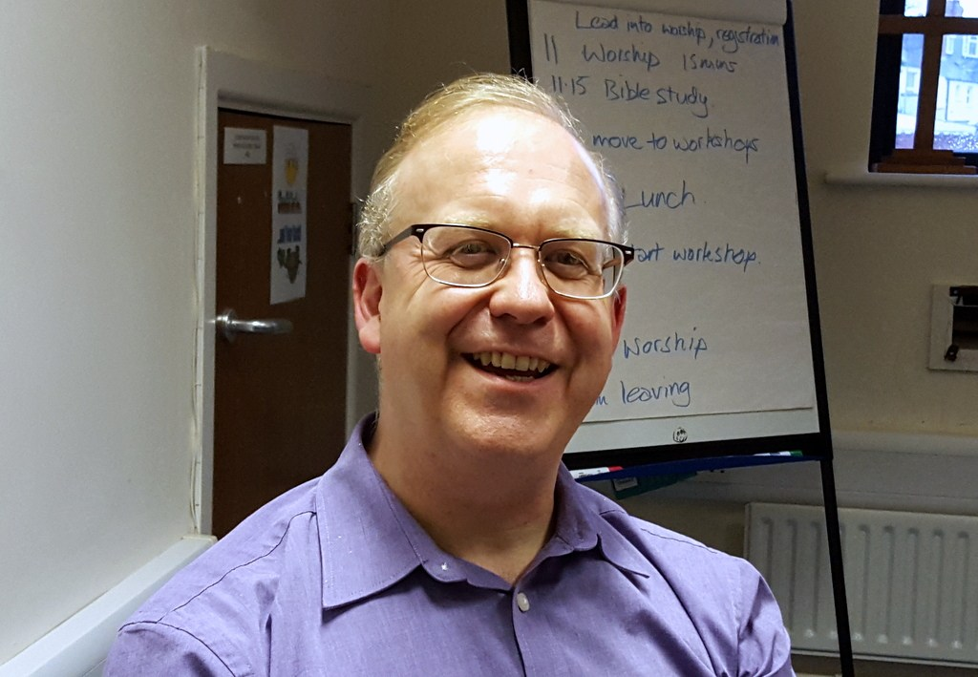

Roedd adroddiadau arferol Gethin Rhys ar ran CYTÛN wedi eu gyrru allan ymlaenllaw (Bwletin Polisi Mis Medi a Bwletin Polisi ac Etholiad 2019) – gwerthfawrogwyd eu cynnwys a diolchwyd iddo am ei holl waith manwl. Yn yr un modd nodwyd Adroddiad Y Llywydd oedd wedi ei yrru allan ymlaen llaw. Derbyniwyd adroddiad y Trysorydd a chytunwyd ar raddfeydd newydd o daliadau i’r Enwadau ar gyfer 2020.
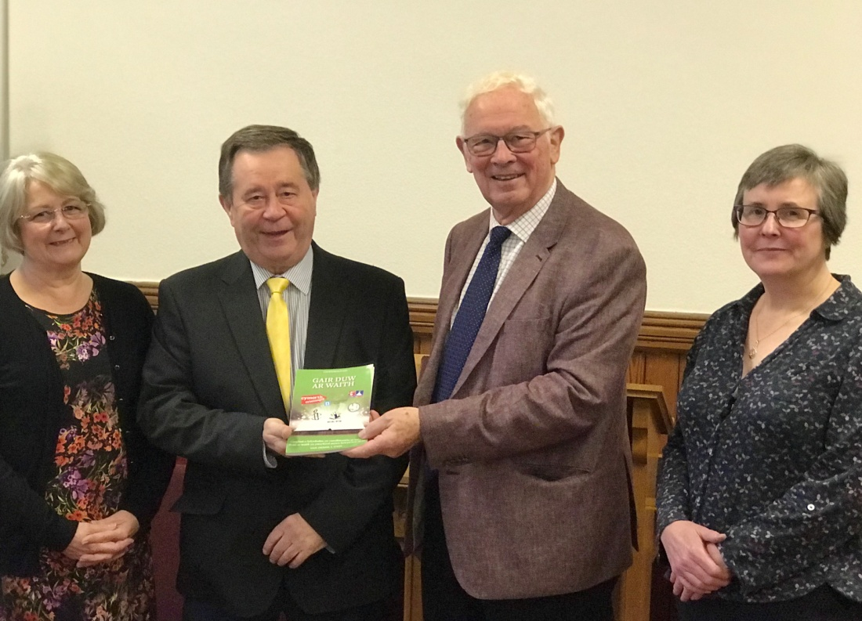
Bu seremoni fach i lansio llyfr newydd Y Parch Denzil John,
Gair Duw ar Waith, a chyflwynwyd y copi cyntaf iddo gan Y Llywydd.
Yn y llun Ch- Dde
Helen Jones (Ysgrifennydd CERC)
Denzil John;
Rheinallt Thomas;
Judith Morris
(Ysgrifennydd Cyffredinol Undeb Bedyddwyr Cymru)

Gellir gweld copi llawn o’r cofnodion ar y wefan neu drwy e-bost oddi wrth Mrs Helen Jones, Ysgrifennydd (rhys.helen.jo nes@btinternet.com). Mae’r cyfarfod nesaf ar ddydd Llun Mai 11eg yng Ngholeg Y Bedyddwyr, Caerdydd.

Tachwedd 20 Mynychu cyfarfod Cyngor Rhyng Ffydd Cymru a gynhaliwyd yn Synagog Unedig Cyncoed. Disgrifwyd y cyfarfod fel un yn llawn môr o gyfeillgarwch braf ac fel y gwelir yn y llun roedd gwên ar wynebau’r aelodau.

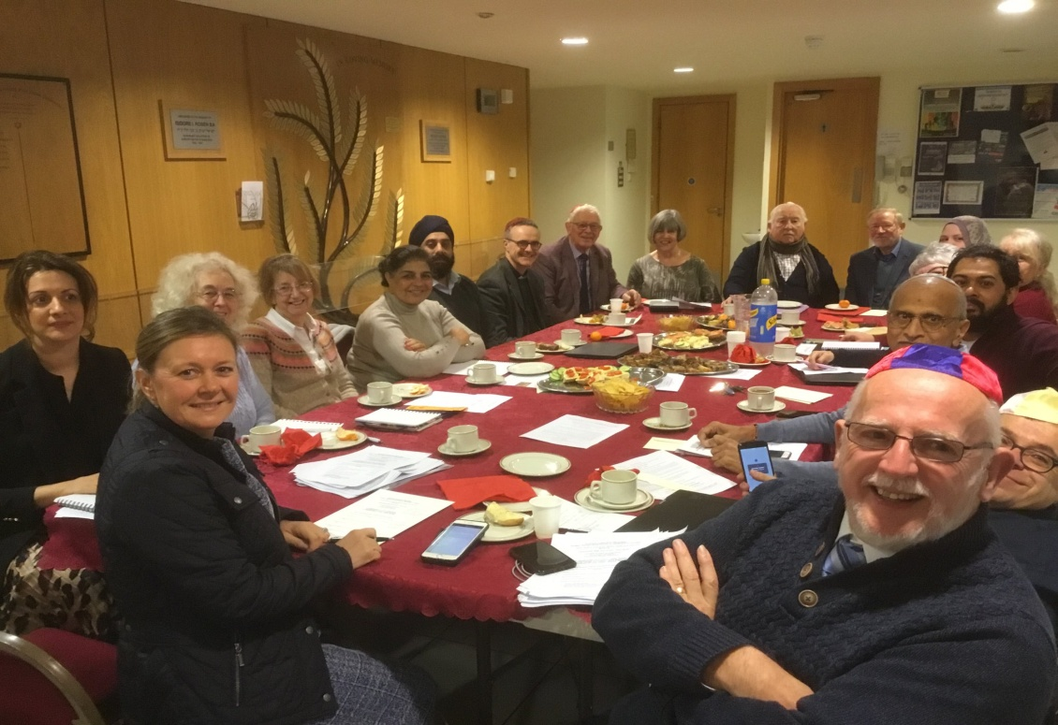

Roedd hwn yn Gyfarfod Blynyddol ac etholwyd Katie McMccolgan (Eglwys Iesu Grist Saint y dydd olaf) yn Llywydd a Surinder Channa (Cymuned y Sikhiaid) yn Is Lywydd. Derbyniwyd pedwar grŵp newydd yn aelodau ac ystyriwyd Cyfansoddiad Drafft. Roedd Jon Luxton yn bresennol yma eto i arwain ystyriaethau ar yr Ymgynghoriadau y cyfeiriwyd atynt eisoes uchod yng nghyfarfod CERC. Yma eto roedd llawer o unfrydedd barn rhwng y gwahanol gredoau oedd yn cael eu cynrychioli.

Rhagfyr 4 Mynychu cyfarfod Grŵp Trawsbleidiol ar Ffydd yn y Senedd.
Y siaradwr gwadd oedd y Dr Andrew Williams o Brifysgol Caerdydd a ranodd ganlyniadau eu hymchwil ar “Ffydd mewn adferiad?. Profiadau defnyddwyr gwasanaeth o ymagweddau crefyddol ac ysbrydol tuag at driniaeth alcohol” . Cafwyd cyflwyniad diddorol a chynhwysfawr a oedd wedi ei gomisiynnu gan Alcohol Change gan fod cyn lleied yn hysbys am gyfraniad cymunedau ffydd ym maes triniaeth ac adferiad alcoholiaeth. Mae 135 o ddarparwyr gwasanaethau triniaeth alcohol seiliedig ar ffydd yn cynrychioli dros 300 o grwpiau/prosiectau/mentrau/cyrsiau yng Nghymru a Lloegr.
Mae’r Adroddiad yn cynnig pump argymhelliad: Mae angen :Tryloywder; Monitro a rheoleiddio; Moeseg, gofal a diwinyddiaeth;Gwasanaethau amrywiol a diwylliannol briodol; Llwybrau i driniaeth ac adferiad. Datblygir hyn a gellir cael yr adroddiad llawn a/neu grynhodeb wrth ddilyn y linc isod:
https://alcoholchange.org.uk/publication/faith-in-recovery-service-user-evaluation-of-faith-based-alcohol-treatment

BLWYDDYN NEWYDD DDA I BAWB

Rheinallt A Thomas,
Llywydd
e bost: rheinallt@talktalk.net

